江苏国泰新点软件有限公司
地址：江苏张家港市经济开发区(http://www.epoint.com.cn)
电话：0512-58188000传真：0512-58132373

云南招标股份有限公司
七采云商电子交易平台
投标人缴纳保证金操作手册

目录
一、网上报名及标书购买 3
1.1 网上报名 3
1.1.1 登录系统 3
1.1.2 查看公告 3
1.1.3 网上报名 3
1.2支付标书费 4
1.2.1网上支付 4
1.2.2 领取发票 4
二、保证金缴纳 5
2.1保证金账户维护 5
2.2查看缴纳保证金账号 5
2.3保证金缴纳 6
2.4保证金缴纳情况查询 6
三、保证金退款 6
3.1 申请退款 6
3.2退款 7
3.3联系我们 7

一、网上报名及标书购买

网上报名

登录系统
登录www.ynzbw.com网站，点击【我是投标人】，输入账户名及密码，登录电子交易平台。
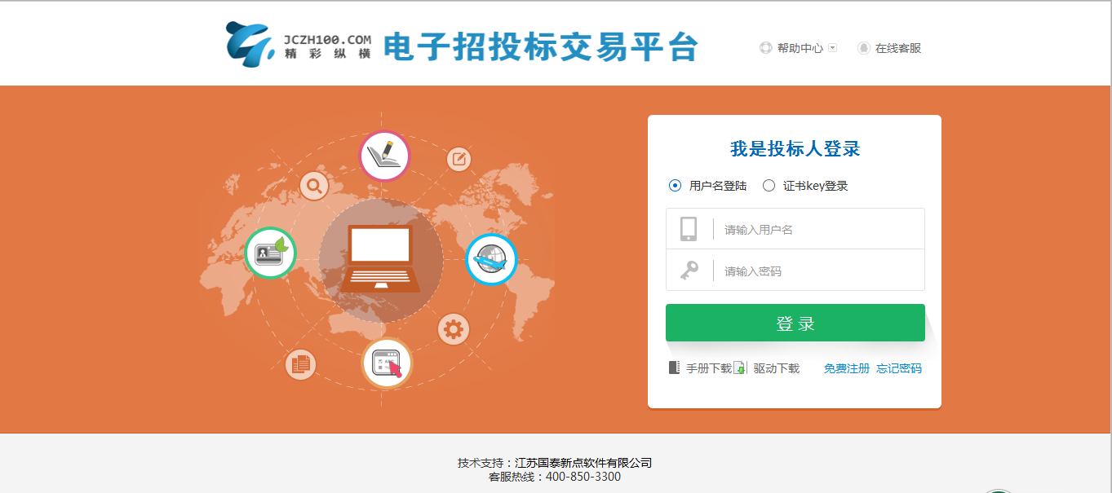

查看公告
查看左侧业务管理菜单，点击【我要投标】，点击右侧操作按钮，进入报名登记页面；
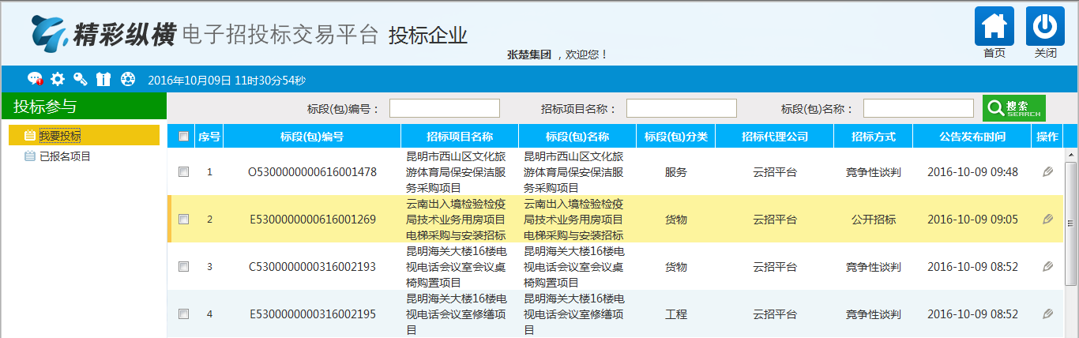

网上报名
进入项目，在弹出页面填写本项目的投标负责人姓名、联系电话、联系邮箱等信息，点击左上角我要报名，本项目处于可购买标书状态。
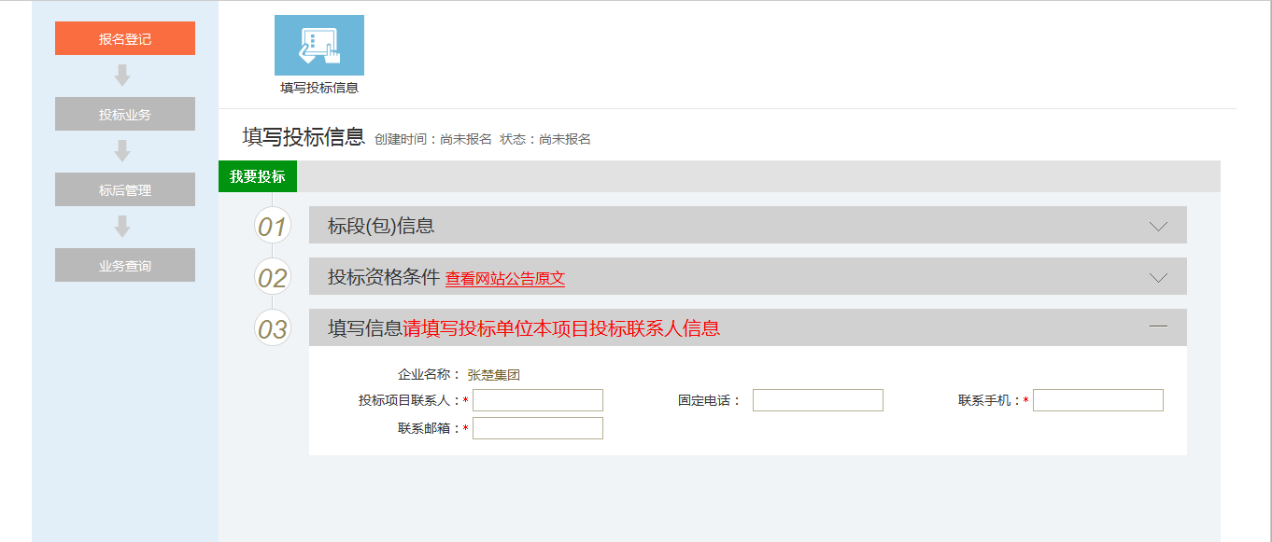

1.2支付标书费

1.2.1网上支付
报名完成后，在弹出的页面，点击网上银行，选择网上银行，选择个人支付或者企业支付，完成支付即可下载文件，支付标书费后即完成投标报名流程。
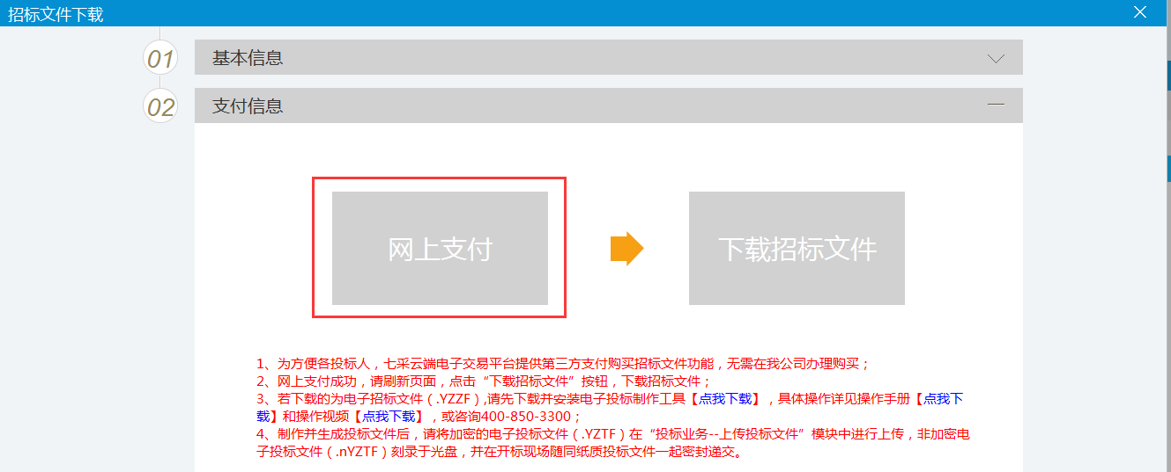
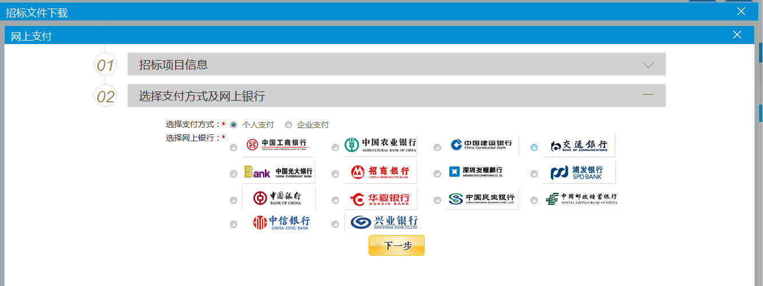

1.2.2 领取发票
1、领取发票，在支付页面，点击查看支付情况，打印支付回执，开标时携带【支付回执单】至云招财务室领取发票。
注意：打印回执单需在登录页面下载驱动并安装。
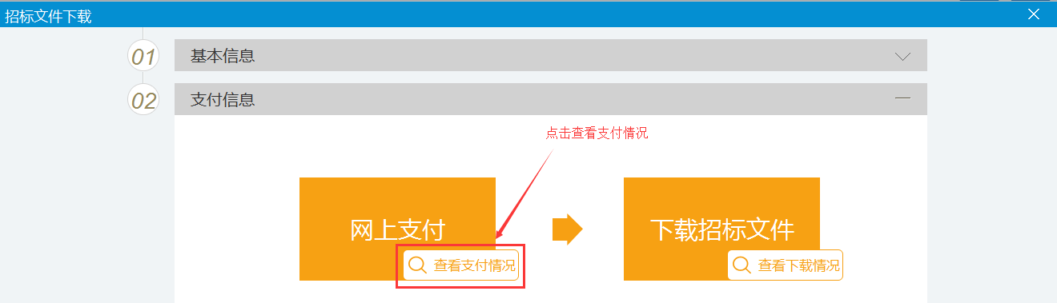

保证金缴纳

2.1保证金账户维护
投标单位注意，检查基本信息中的开户信息是否正确完善，方便云招核对账户信息，保证金缴纳要对公账户。
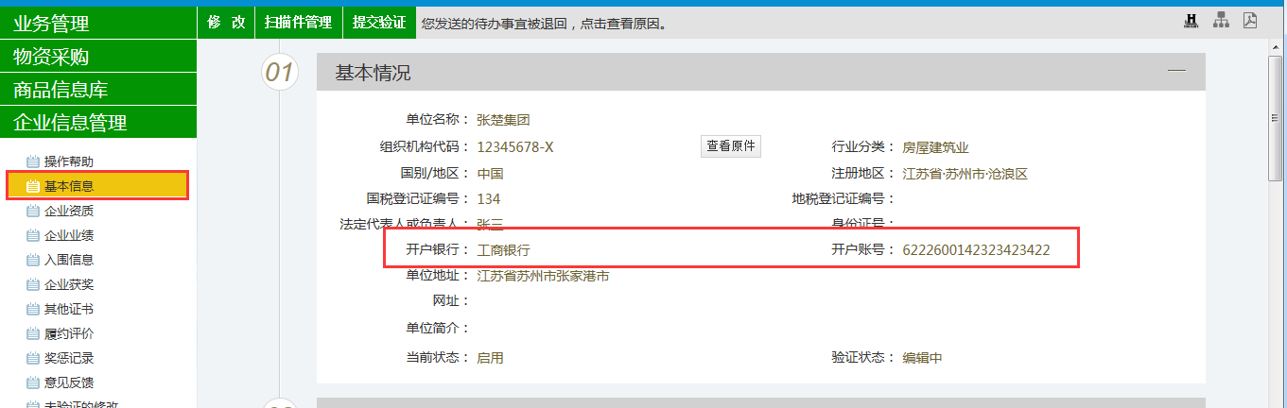

2.2查看缴纳保证金账号
在工作台，投标业务管理中，点击【投标保证金子账号查看】模块，点击查看，
查看保证金缴纳账户，将足额保证金缴纳至对应的银行账户即可；
注意：对应的缴纳账户，有建行、工行、富滇3家银行，投标人只需选择其中任意一家银行保证金账号缴纳即可。
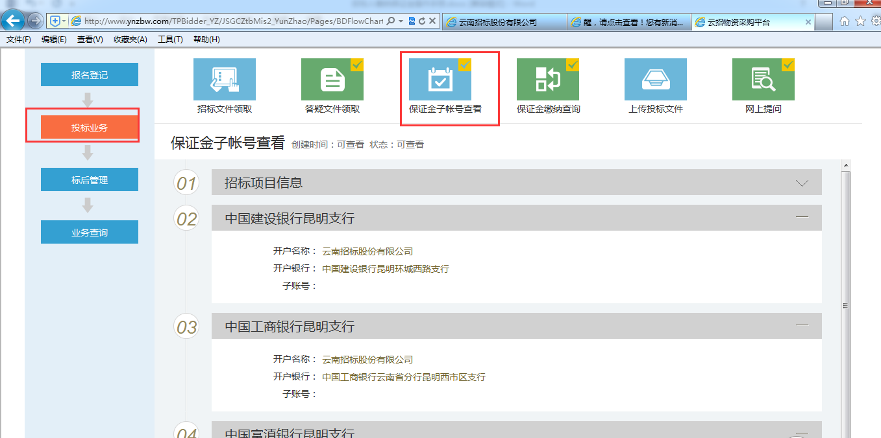

2.3保证金缴纳
投标人可以选择网银、柜台等方式，将保证金缴纳至对应的保证金子账户。

2.4保证金缴纳情况查询
在工作台，投标业务管理中，点击【投标保证金子账号查看】模块，点击查看，即可查看保证金缴纳到账情况；
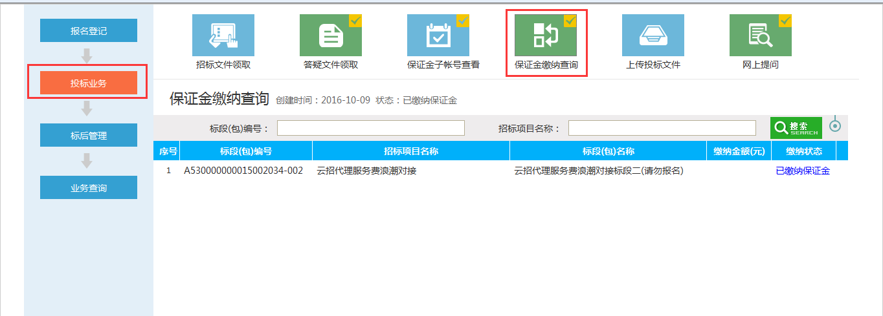

保证金退款

3.1 申请退款
在工作台，投标业务管理中，点击【保证金退款申请】模块，
新增退款，核对项目信息、保证金信息、退款账户信息，提交等待审核即可。

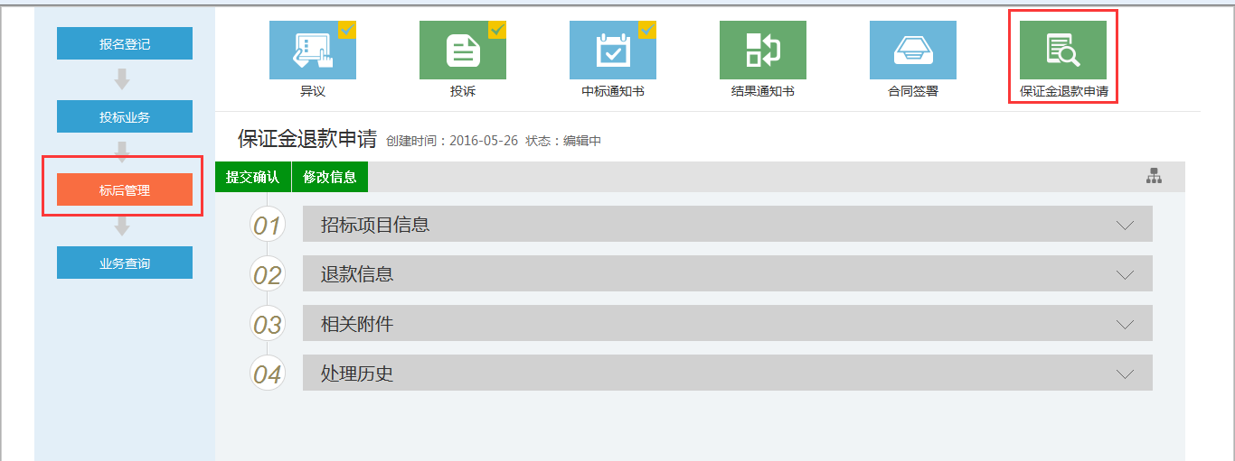

3.2退款
退款申请，由项目负责人核对确认，并发起退款，由财务退款，投标人收款后，即完成退款。

3.3联系我们
以上为保证金缴纳的简易操作手册，使用过程有任何疑问，可致电400-850-3300、0871-65338808咨询。

